Mal taşıtlarının Hırvatistan Cumhuriyeti üzerinden transit trafiğinin gerçekleşmesi gereken halka açık yolların belirlenmesine ilişkin Yönetmelik çerçevesinde 7,5 tonu aşan ve / veya tek başına veya 14 metreden uzun römorklu araçların veya kargoyla veya kargosuz araç gruplarının transit trafiğinin gerçekleşebileceği kamuya açık yollar:
KARAYOLLARI
 | Yol numarası | Yol tarifi | Uzunluk (km)
 | A1 | Zagreb (Lučko (A3) göbeği) - Karlovac - Bosiljevo - Split - göbek Ploče (A10) - Karamatići (D425) | 481.80
 | A2 | GP Macelj (Slovenya Cumhuriyeti sınırı) - Trakošćan - Krapina - Zagreb (Jankomir kavşağı) (A3) | 61
 | A3 | GP Bregana (Slovenya Cumhuriyeti sınırı) - Zagreb - Sl. Brod - GP Bajakovo (Sırbistan Cumhuriyeti sınırı) | 306
 | A4 | GP Goričan (Macaristan Cumhuriyeti sınırı) - Varaždin - Zagreb (IvanjaReka (A3) kavşağı) | 97
 | A5 | HubOsijek (D2) - Đakovo - hubSredanci (A3) | 55
 | A6 | Bosiljevo kavşağı 2 (A1) - Delnice - Rijeka (Orehovica kavşağı (A7)) | 81
 | A7 | GP Rupa (Slovenya Cumhuriyeti sınırı) - Matulji - Orehovica - Draga kavşağı (D404) | 31.40
 | A8 | Kavşak Kanfanar (A9) - Pazin - Lupoglav - kavşak Matulji (A7) | 64
 | A9 | Umag göbek (D510) - Kanfanar göbek - Pula göbek (D66) | 76.30
 | A10 | GP Nova Sela (Bosna Hersek Cumhuriyeti sınırı) - Ploče kavşağı (A1) | Ağu.80
 | A11 | Zagreb (Jakuševec, A3 kavşağı) - Lekenik (A11) kavşağı | 29.30
 | Toplam kilometre otoyol: |  | 1.291.60
DEVLET YOLLARI
DC | 1 | Kavşak Krlovac (A1) - LickoPetrovoSelo (D217) | 87,3
DC | 2 | GP DubravaKrižovljanska (gr. R.Slovenije) - Varaždin (D528) | 33,6
DC | 2 | Osijek (D34) - (D213) | 7.10
DC | 5 | GP TerezinoPolje (gr. R. Mađarske) - Virovitica - V. Zdenci - Daruvar - Okučani - GP St. Gradiška (gr. BH) | 123.10
DC | 6 | GP JurovskiBrod (gr. R. Slovenije) - Ribnik - Karlovac (D1) | 32
DC | 6 | GP Dvor (gr. BH) - Dvor (D47) | 2.40
DC | 7 | GP Duboševica (gr. R. Mađarske) - Beli Manastir - Osijek (D2) | 42.30
DC | 7 | Bağlantı VelikaKopanica (A3) - GP Sl. Šamac (gr. BH) | 13.60
DC | 8 | Čeveljuša kavşağı (D415) - GP Klek (BH şehri) - GP Zaton Doli (BH şehri) - Dubrovnik - GP Karasovići (Karadağ şehri) | 122.40
DC | 30 | HubLekenik (A11) - Petrinja - Cro. Kostajnica (D47) | 50.90
DC | 34 | D. Miholjac (D53) - Osijek (D2) | 37.96
DC | 46 | GP Tovarnik - (gr. R. Srbije) - Vinkovci (D55) | 43,6
DC | 47 | Novska kavşağı (A3) - GP Jasenovac (gr. BH) | 9.10
DC | 47 | HrvatskaKostajnica (D30) - Dvor (D6) | 24.50
DC | 53 | GPD Miholjac (Gr. R. Mađarske) - DonjiMiholjac (D34) | 6.51
DC | 53 | SlavonskiBrod (D514) - GP Sl. Brod (gr. BH) | 8.50
DC | 55 | Kavşak Zupanja (A3) - Zupanja (D214) | 4.80
DC | 55 | Zupanja (D214) - GP Zupanja (gr. BH) | 3.10
DC | 60 | Trilj (D220) - Caporice (D220) | 4.10
DC | 60 | Čaporice - CistaProvo - Imotski - GP VinjaniDonji (gr. BH) | 51.90
DC | 212 | D7 - KneževiVinogradi - GP Batina (gr. R. Srbije) | 22.10
DC | 213 | D2 - GP Erdut (gr. R. Srbije) | 26,6
DC | 217 | LičkoPetrovoSelo (D1) - GP LičkoPetrovoSelo (gr. BH) | 3.00
DC | 220 | Kavşak Bisko (A1) - Čaporice (D60) - Trilj - GP Kamensko (gr. BH) | 28.90
DC | 425 | ČPP Karamatići (A1) - merkez Čeveljuša (D8) | 8.60
DC | 510 | Umag kavşağı (A9) - GP Kaštel (gr. R. Slovenije) | 3.00
DC | 514 | SlavonskiBrod (D53) - SlavonskiBrod (D423) | 2.00
DC | 519 | Dalj (D213) - Borovo (D2) | 16.20
DC | 525 | HubSlavonskiBrod batı (A3) - SlavonskiBrod (D53) | 2.20
DC | 528 | Varaždin (D2) - merkez Varaždin (A4) | 2.40
Toplam kilometre devlet yolu: |  |  | 823,77
HIRVATİSTAN LİMANLARINDAN TRANSİT TRAFİK
BRŠICA (RAŠA) LİMANINDAN ÇIKIŞ
DC | 421 | Raša Köprüsü (D66) - Bršica limanı | 3.60
DC | 66 | Pula göbeği (A9) - Rasa köprüsü (D421) | 28.70
RIJEKA LİMANINDAN ÇIKIŞ
DC | 404 | Rijeka (D8) - Luka Brajdica - merkez Draga (A7) | 4.00
ZADAR LİMANINDAN ÇIKIŞ
DC | 424 | Zadar (Gaženica limanı) - merkez Zadar 2 (A1) | 17.60
ŞIBENİK LİMANINDAN ÇIKIŞ
DC | 58 | Šibenik (liman) - Ražinehub (D8) | 2.60
DC | 8 | Vidici bağlantısı (D33) - Razine bağlantısı (D58) | 1.00
DC | 33 | Šibenik poyra (A1) - Vidici poyra (D8) | 4.30
BÖLÜNME LİMANINDAN ÇIKIŞ
DC | 410 | Feribot limanı Split - Poljičkacesta / Zboranarodnegarde (D8) kavşağı | 4.00
DC | 8 | Bilice göbek (D1) - Poljičkacesta / Zboranarodnegarde göbek (D410) | 2.00
DC | 1 | Dugopolje göbek (A1) - Bilice göbek (D8) | 12.60
PLOČE LİMANINDAN ÇIKIŞ
DC | 425 | Čeveljuša kavşağı (D8) - Luka Ploče | 1.30
DUBROVNIK LİMANINDAN ÇIKIŞ
DC | 420 | Sustjepan (D8) - Gruž limanı | 2.80
VUKOVAR LİMANINDAN ÇIKIŞ
DC | 2 | Vukovar Limanı - Borovo (D55) | 2.70
DC | 55 | Borovo (D2) - Vinkovci - Kavşak Zupanja (A3) | 40.17
OSİJEK LİMANINDAN ÇIKIŞ
DC | 417 | Nehir limanı Osijek - D2 | 2.30
SLAVONSKI BROD LİMANINDAN ÇIKIŞ
DC | 423 | Nehir limanı SlavonskiBrod - SlavonskiBrod (514) | 6.20
DC | 514 | SlavonskiBrod (514) - merkez SlavonskiBrod doğu (A3) | 0.90
Toplam kilometre devlet yolu: |  |  | 136.77

EK 1
Mal araçlarının transit trafiğinin Hırvatistan Cumhuriyeti üzerinden geçmesi gereken transit koridorları oluşturan halka açık yolların haritası
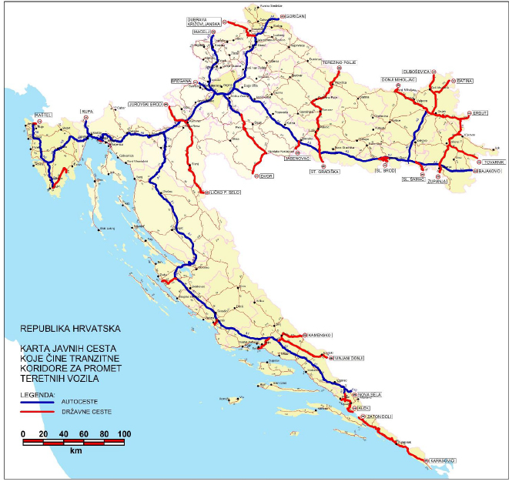
EK 2
Mal taşıtlarının Hırvatistan Cumhuriyeti üzerinden transit trafiğinin gerçekleşmesi gereken transit koridorları oluşturan halka açık yolların işaretlenme şekli
Otoyollarda, geçiş koridorları giriş ve çıkışlarda, yani çıkışta ve bölgeler arası otoyol kavşaklarında ve devlet yollarına bağlantı yollarında işaretlenmiştir.
Devlet yollarında, transit koridorlar genellikle sınır geçişlerinin ve / veya limanlardan çıkışların arkasındaki ilk kavşakta ve ana kavşaklarda işaretlenir.
Temel çözümler, yani trafik işaretlerinin görünümü, Şekil 1, 2 ve 3'te gösterilmektedir ve her bir konumun özelliklerine bağlı olarak "zorunlu yön" veya "izin verilen yönler" işaretinin veya göze çarpan ek plaka ile "sağa dönüş yok" işareti.
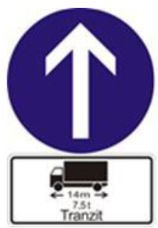
Şekil 1.
İlave plakalı trafik işaretinin (B45) görünümü
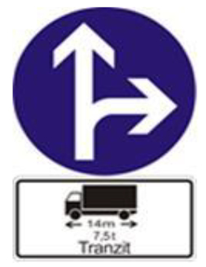
Şekil 2.
Ek plakalı trafik işaretinin (B46-1) görünümü
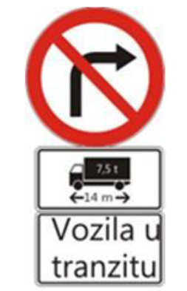
Şekil 3.
Ek plakalı trafik işaretinin (B28-1) görünümü
EK 3
Mal taşıtlarının Hırvatistan Cumhuriyeti üzerinden transit trafiğine şartlı olarak izin verilen transit koridorları oluşturan halka açık yolların işaretlenmesi şekli
Yükleme / boşaltma yeri veya taşıyıcının koltuğu ile ilgili olarak transit trafiğe şartlı olarak izin verilen yollar, yasağın başlangıcında ve önemli kavşaklarda işaretlenir.
Trafik işaretinin görünümü Şekil 4'te gösterilmektedir.
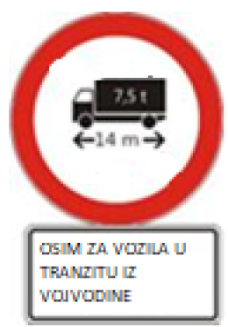
Şekil 4.
İlave plakalı trafik işaretinin (B26) görünümü

